5. Tagung Soziale Diagnostik
Diagnostik in der Sozialen Arbeit
Wissenschaft trifft Praxis
17./18. Oktober 2014, Olten (CH)

Panel B: Samstag, 18. Oktober 2014

Workshop B-17 Kooperation mit Klientinnen/Klienten bei der Diagnose - forschungsbasierte Zugänge

Moderation: Prof. Dr. Roland Becker-Lenz

Vortrag: Die moralische Dimension der Fallkonstruktion in der Kooperation von Sozialarbeitenden und ihren Klientinnen/Klienten

Diagnostik ist zum einen Kernstück des bewussten professionellen Handelns. Zum anderen kann sie als Prozess des Schlussfolgerns "was der Fall ist" verstanden werden. Letzteres erfolgt im Rahmen professioneller Kommunikation zwischen Klientinnen/Klienten und Sozialarbeitenden automatisch und implizit. Die Konversationsanalyse - ein ethnomethodologischer Zugang, welcher zunehmend auch in der internationalen Sozialarbeitsforschung Verbreitung findet - interessiert sich u.a. dafür, wie in professionellen Gesprächen ein Bild des Klienten/der Klientin entsteht. Im Rahmen meiner Master-Thesis habe ich vier professionelle Gespräche, welche auf einem Sozialdienst in der Schweiz geführt wurden, mit der Konversationsanalyse hinsichtlich der Kooperation von Sozialarbeitenden und Klientinnen/Klienten untersucht. Dabei hat sich die moralische Dimension bei der Herstellung einer geteilten Sicht des Falls als sehr zentral erwiesen. In meinem Beitrag werde ich wichtige Erkenntnisse aus dem Material, Bezüge zu anderen Forschungsarbeiten und weiterführende Reflexionen präsentieren und zur Diskussion stellen.

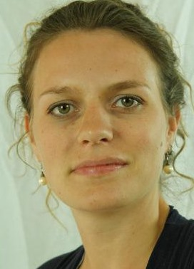
Fabienne Rotzetter

MA Soziale Arbeit
wissenschaftliche Mitarbeiterin
Hochschule für Soziale Arbeit
Fachhochschule Nordwestschweiz (CH)

